- Aşağıdakilerden hangisi bilgisayar kullanırken yapılan yanlış bir harekettir? (5)
  - Sandalyede dik oturmalı.
  - Gözler ve ekran aynı hizada olmalı.
  - Ekrana çok yakından bakılmalı.
  - Bilgisayar kullanırken 10-15 dk ara verilmeli.
Odada kardeşim uyuyor. Onu uyandırmadan müzik dinlemek için acaba hangi donanımı kullanmalıyım? (5)

  - Hoparlör C) Kulaklık
  - Mikrofon D) Müzik seti
- Sağlıklı bilgisayar kullanımı düşünüldüğünde koltuğumuz nasıl olmalıdır? (5)
  - 10 cm yüksekliğinde
  - 50 cm yüksekliğinde
  - 90 cm yüksekliğinde
  - Yüksekliği ayarlanabilir olmalı
- Bilgisayarı kapatmak için hangi düğmeye tıklanır? Yuvarlak içine alarak işaretleyin. (5)
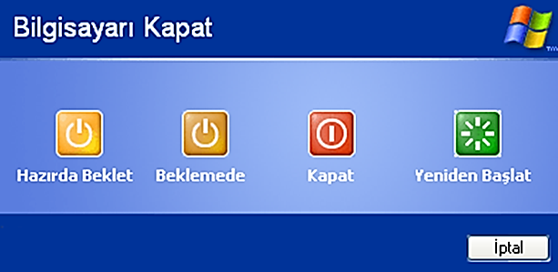

- Bilgi ve iletişim teknolojileri araçlarının kullanıldığı alanlara beş örnek veriniz. (10)
…………………………………………………………………
…………………………………………………………………
…………………………………………………………………
…………………………………………………………………
…………………………………………………………………
- İşletim sistemlerine iki tane örnek veriniz. (10)
…………………………………………………………………
…………………………………………………………………
- Aşağıdaki donanımlardan sadece çıkış aygıtı olanları yazınız. (15)
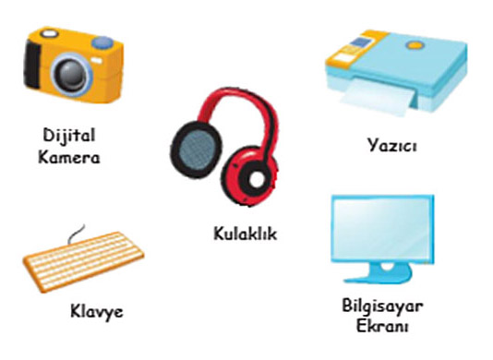
① ……………………………………
② ……………………………………
③ ……………………………………
- Bilgisayar aşağıdakilerden hangisi ile çalışır? (5)
  - Benzin C) Elektrik
  - Kömür D) Su
- Chrome / Anakart / Mikrofon / Pardus / USB Bellek
Yukarıdaki kelimeleri, aşağıdaki cümlelerde uygun olan boşluklara yazınız. (10)
………………………… bir depolama brimidir.
………………………… bir dış donanımdır.
………………………… bir web tarayıcı yazılımıdır.
………………………… bir işletim sistemi yazılımıdır.
………………………… bir iç donanımdır.

- Bilgisayar Kullanırken Nelere Dikkat Etmeliyiz? İki örnek yazınız. (10)
………………………………………………………………………………………………………………………………………………………………
………………………………………………………………………………………………………………………………………………………………
- Aşağıdaki cümleleri, doğru veya yanlış kutucuklarını işaretleyerek cevaplayınız. (5)
 | DOĞRU | YANLIŞ
Yazı yazarken paragraf başı bırakmaya yarayan DEL tuşudur.
Bir dosya içinde klasör oluşturulabilir.
Sola (geriye) doğru silmek için kullanılan tuş BACKSPACE’dir.
Dosya isimlerinde ? * \ / ( ) < > : “ gibi karakterler kullanılmaz.
Bir dosya veya klasörü taşımak için KES seçeneği uygulanır.

- Aşağıdaki dosya uzantılarının, dosya türlerini (anlamlarını) karşılarına kısaca yazınız. (10)
………………………………………………………………………………………………..
………………………………………………………………………………………………..
………………………………………………………………………………………………..
………………………………………………………………………………………………..
………………………………………………………………………………………………..
- Aşağıdakilerden hangisi bilişim etiğine uygun olmayan bir davranıştır? (5)
  - Youtube’daki videolara hakaret içeren yorumlar bırakmamak
  - Lisanslı yazılımlar kullanmak
  - Başkalarının bilgilerini ve şifresini çalmak
  - İnternette iyi bir dil kullanmak ve nazik olmak

NOT: Her sorunun puanı, sorunun sonunda verilmiştir.
BAŞARILAR!

